ВНИМАНИЮ АВТОРОВ!

Журнал «Вестник Жетысуского университета имени Ильяса Жансугурова» объявляет набор научных рукописей в выпуск №3(108)/2023 по социально-гуманитарному направлению.
Рукописи принимаются до 30 сентября 2023 года. Рукопись можно отправить в редакцию по электронной почте на адрес vestnik@zu.edu.kz.

Периодичность журнала
Научный журнал «Вестник Жетысуского университета имени Ильяса Жансугурова» выпускается с периодичностью 4 раза в год в следующие установленные сроки:
№1 – до 30 марта;
№2 – до 30 июня;
№3 – до 30 октября;
№4 – до 30 декабря.
Рукописи принимаются в следующие установленные сроки:
№1 – до 30 февраля;
№2 – до 30 мая;
№3 – до 30 сентября;
№4 – до 30 ноября.

Общие положения
Журнал «Вестник Жетысуского университета имени Ильяса Жансугурова» принимает к публикации материалы, содержащие результаты оригинальных исследований, оформленных в виде полных рукописей. Материал, предлагаемый для публикации, должен являться оригинальным, не публиковавшимся ранее в других научных изданиях, соответствовать профилю и научному уровню журналов. Решение о тематическом несоответствии может быть принято Редколлегией без специального рецензирования и обоснования причин. Работы студентов и магистрантов принимаются только в соавторстве с научными руководителями или при наличии рецензии от их руководителей.

Информация для авторов
Рукописи зарубежных авторов и рукописи авторов, не аффилированных с Жетысуским университетом имени И.Жансугурова, имеют преимущественную силу и принимаются без очереди. Редакционная коллегия журнала принимает ранее неопубликованные рукописи строго по направлению журнала.
Редакционная коллегия просит авторов руководствоваться следующими правилами при подготовке рукописей для опубликования в журнале.

Оформление рукописи
(если рукопись на русском языке)
Рукопись должна быть оформлена в соответствии с правилами оформления и соблюдать структуру рукописи, указанной в правилах.
Структура рукописи должна включать:
– Индекс УДК
– Название рукописи
– Фамилия и инициалы автора (авторов)
– Информация об авторах (аффилиации (названия организаций), название страны, города, адреса всех авторов, электронная почта автора корреспондента)
– Аннотация
– Ключевые слова
– Введение
– Материалы и методы
– Результаты и обсуждения
– Заключение
– Информация о финансировании (при наличии)
– Список литературы
– Транслитерированный список литературы
(Инструкция для авторов по оформлению рукописи в Приложении А)
Документ MS Word с рукописью должен быть назван по следующему шаблону: №3(108) Фамилии и инициалы всех авторов. Например: №3(108) Шатырбаева Г.Ж., Молдабаева М.М.

Сведения об авторах
Отдельным файлом направляются сведения об авторах на трех языках с указанием следующих данных: полное имя, ученое звание, ученая степень, должность или профессия, место работы (полное название организации, город), наименование страны (для иностранных авторов), контактные данные (e-mail, телефон) всех авторов (Приложение Б).
Документ MS Word со сведениями об авторах должен быть назван по шаблону: Inf.about.authors №(номер журнала(сквозной номер журнала)) Фамилии и инициалы всех авторов. Например: Inf.about.authors №4(105) Шатырбаева Г.Ж., Молдабаева М.М.

Ответственный секретарь в течение трех дней после поступления материалов проводит проверку на соответствие правилам оформления материалов. В случае несоблюдения правил оформления материалов специалист отдела оповещает автора о необходимости доработки материалов.
Представленные к опубликованию материалы должны соответствовать профилю журналов, соответствовать формальным требованиям, пройти процедуру двойного рецензирования (проверка на плагиат и рецензирование членами экспертной группы и редколлегии журналов) и получить рекомендацию к публикации редколлегией журнала.
Журналы являются открытыми – любой автор, независимо от гражданства, места работы и наличия ученой степени, имеет возможность опубликовать рукопись при соблюдении требований редакции.

Способы оплаты
После принятия рукописи к публикации представляется сканированная квитанция об оплате за публикацию в формате pdf или jpeg по электронной почте. Организационный взнос на издательские расходы составляет 4000 тенге. Иностранным авторам публикация в журнале бесплатна.

Реквизиты университета
ЖГУ им. И. Жансугурова
РНН 531400011685
БИН – 990140003041
ИИК – KZ566010311000005234
КБЕ 16
БИК - HSBKKZKX,
ТРФ 319900 АО «Народный банк Казахстана», г. Талдыкорган.
При оплате обязательно укажите назначение платежа: за рукопись в журнале Вестник ЖУ.

Инструкция по оплате через Kaspi.kz приложение:
Платежи ➡ Поиск ➡ Вручную пишите "Жетысуский госуниверситет им. И. Жансугурова" ➡ Вместо факультета пишете: за Вестник ➡ заполняете свои данные ➡Сумма: 4000тг за 1 рукопись ➡ оплатить.
Также, не забудьте отправить квитанцию на почту: vestnik@zu.edu.kz.

Адрес редакции: 040000, г. Талдыкорган, ул. Ильяса Жансугурова, 187а, Жетысуский университет имени Ильяса Жансугурова, 310 кабинет - Отдел науки и коммерциализации научных проектов, тел.: 8 (7282) 22-21-23, вн. 1193, е-mail: vestnik@zu.edu.kz.

Приложение А

ИНСТРУКЦИЯ ДЛЯ АВТОРОВ

Правила оформления рукописей:
1. Рукописи могут быть представлены на казахском, русском или английском языках в виде файла в формате MS Word (.docx).
2. Объем рукописи должен составлять 5-10 страниц.
3. Шрифт – Times New Roman, кегель – 12 пт. с одинарным межстрочным интервалом. Поля слева и сверху – 2,5 см, справа и снизу – 2 см., абзац – 1,25. Материал рукописи оформляется в соответствии с ГОСТ 7.5-98 «Журналы, сборники, информационные издания. Издательское оформление публикуемых материалов».
4. В тексте для ссылок на литературные источники должны использоваться квадратные скобки – [1], на формулы круглые скобки – (1).Ссылки на формулы должны располагаться справа от формулы.
5. Все формулы, численные значения, обозначения величин должны быть набраны в формате Microsoft Equation 3.0 или MathType. Каждая формула должна быть набрана отдельно, если несколько формул идут подряд.
6. Все использованные обозначения должны быть пояснены (можно не пояснять однозначные общепринятые обозначения).
7. Нельзя начинать предложение с формулы.
8. Таблицы и иллюстрации должны быть расположены по мере упоминания их в тексте отдельными абзацами. Каждая таблица и иллюстрация должны иметь подпись и к каждой таблице и иллюстрации должна быть ссылка в тексте. Нумерация для таблиц и иллюстраций раздельная.
9. Иллюстрации должны быть достаточного качества (минимум 300dpi), для четкого определения содержимого. Иллюстрации должны быть пронумерованы. Все иллюстрации и названия иллюстрации должны быть выровнены по центру, названия должны быть расположены по центру под иллюстрацией. Иллюстрации и названия иллюстраций должны быть разделены пробелами от остального текста. Шрифт – Times New Roman, кегель – 12 пт. После слова «Рисунок» указывают порядковый номер и название рисунка (Рисунок 1 – Название рисунка).
10. Таблицы должны быть созданы в формате таблицы Microsoft Word. Все таблицы должны быть пронумерованы. Заголовок таблицы должен располагаться справа над таблицей. Заголовки и таблицы должны быть разделены пробелами от остального текста. Шрифт – Times New Roman, кегель – 12 пт. После слова «Таблица» указывают порядковый номер и название таблицы (Таблица 1 – Название таблицы).
11. Список литературы должен приводится по мере цитирования и включать в себя все работы, использованные автором.
12. Библиографические списки должны быть оформлены согласно ГОСТ 7.1-2003 «Библиографическая запись. Библиографическое описание. Общие требования и правила составления».

Требования к структуре рукописи:

Структура рукописи:
Структура рукописи должна включать индекс УДК, название рукописи, информацию об авторах (ФИО авторов, аффилиации (названия организаций), название страны, города, адреса всех авторов, электронная почта автора корреспондента), аннотацию, ключевые слова, основные положения, введение, материалы и методы, результаты и обсуждения, заключение, информацию о финансировании (при наличии), список литературы, транслитерированный список литературы.
Шаблон оформления рукописи:

УДК | DOI (выдается специалистом отдела науки)

НАЗВАНИЕ РУКОПИСИ НА РУССКОМ ЯЗЫКЕ

Шатырбаева М.Г.^{1,*} , Молдабаева М.М.²
(должна быть гиперссылка в значке )

¹Университет (полное название), Страна, Город, Адрес автора
²Университет (полное название), Страна, Город, Адрес автора
*e-mail: (эл.почта автора корреспондента)

Аннотация (не более 300 слов). Аннотация должна включать следующие обязательные пункты:
Цель, идеи и основные направления исследования;
Краткое описание научной и практической значимости исследования;
Краткое описание методологии исследования;
Основные результаты и анализ, выводы исследовательской работы;
Ценность проведенного исследования;
Практическое значение исследования.
Ключевые слова: 3-10 ключевых слов.
Введение
Введение должно содержать информацию о целях работы, важности области исследования, теоретической и практической значимости, актуальности проблемы, решения проблемы или формирования гипотезы.

Материалы и методы
Этот раздел должен состоять из подробного описания материалов, оборудования и программного обеспечения (включая модель, компанию и страну), а также подробного описания используемых методов, при этом, только новые методы следует детально описывать; на ранее опубликованные и общеизвестные методы достаточно сослаться в списке литературы и если метод известен не слишком широко, желательно изложить его принцип и указать автора.
Материалы, использованные в ходе исследования должы быть описаны в качественном и количественном выражении.
Статистический анализ данных, полученных в ходе исследования обязательны, так же необходимо указать используемое программное обеспечение.

Результаты и обсуждения
Этот раздел раскрывает результаты работы и должен содержать анализ и обсуждение результатов исследования. Результаты должны быть представлены в виде таблиц, рисунков и других иллюстративных материалов с их обсуждением.

Таблицы
Таблицы должны быть созданы в формате таблицы Microsoft Word. Все таблицы должны быть пронумерованы. Заголовок таблицы должен располагаться справа над таблицей. Заголовки и таблицы должны быть разделены пробелами от остального текста.

Таблица 1 – Название таблицы
Название | Результат 1 | Результат 2 | Результат 3
Название 1 | 1 | 2 | 3
Название 2 | 4 | 5 | 6

Иллюстрации
Иллюстрации должны быть достаточного качества (минимум 300dpi), для четкого определения содержимого. Иллюстрации должны быть пронумерованы. Все иллюстрации и названия иллюстрации должны быть выровнены по центру, названия должны быть расположены по центру под иллюстрацией. Иллюстрации и названия иллюстраций должны быть разделены пробелами от остального текста.

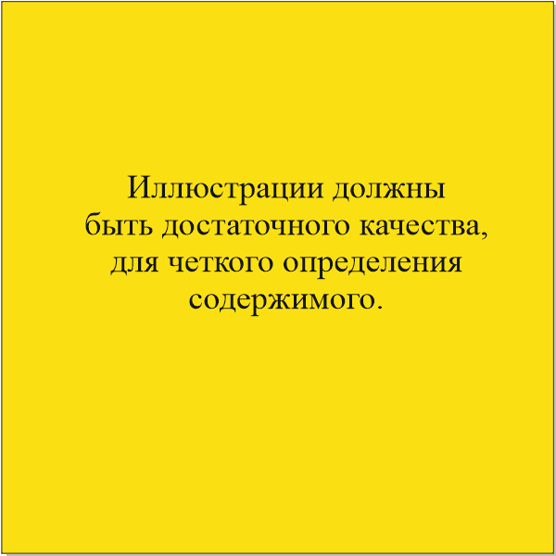
Рисунок 1 – Название рисунка
Уравнения
Все формулы, численные значения, обозначения величин должны быть набраны в формате Microsoft Equation 3.0 или MathType. Не допускаются рисунки формул. Все формулы должны быть пронумерованы. Формулы должны быть выровнены по центру. Нумерация формул должна располагаться справа от формулы в круглых скобках. Все формулы должны быть разделены пробелами от остального текста.

 | $$f=\sum{(a+\frac{a}{10})}$$ | (1)

где: f – название обозначения;
а – название обозначения.

Заключение
В этом разделе должны быть обобщены и подведены итоги проведенной работы, показаны, как потенциально могут быть использованы полученные результаты и их значимость для развития науки.

Информация о финансировании (при наличии)
Перечислить источники финансирования, при поддержке которых была выполнена работа.

Список литературы
Список литературы должен содержать минимум 10 наименований литературы. Список литературы должен приводится по мере цитирования и оформляется согласно ГОСТ 7.1-2003. В тексте номер ссылки следует указывать в квадратных скобках. Например: Формула Королева [1] доказывает, что (…).

ЛИТЕРАТУРА:
1.
2.
3.
...

Если в представленном списке литературы есть литература на кириллице, то необходимо представить список литературы в двух вариантах: на языке оригинала в Литературе и романизированным алфавитом (транслитерация в латиницу) в References. Если есть иностранные публикации, то они полностью повторяются в References. Транслитерацию с кириллицы можно сделать с помощью программы Онлайн конвертер на сайте https://qazlat.kz/.
Для транслитерированных списков литературы необходимо использовать следующую структуру: Автор(-ы) (транслитерация) (год в круглых скобках) Название рукописи в транслитерированном варианте [перевод названия рукописи на английский язык], название источника на кириллице (транслитерированный), выходные данные с обозначениями на английском языке.

REFERENCES:
1. Eläsberg P.E. (1965) Vvedenie v teoriu poleta iskustvennyh sputnikov Zemli [Introduction to the theory of flight of artificial Earth satellites], İzdatelstvo "Nauka", 540 p.
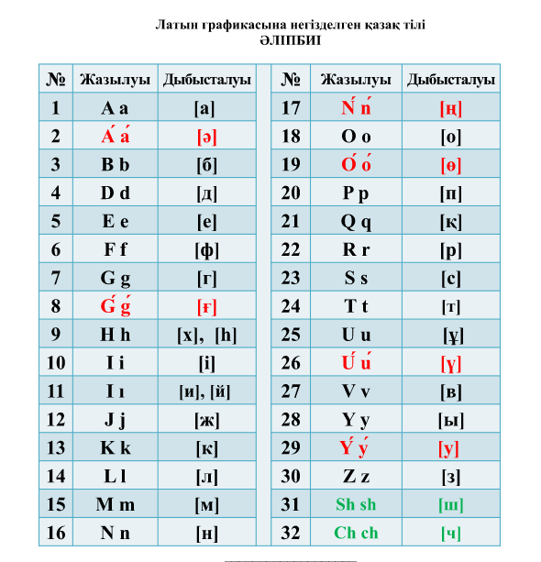

ҚАЗАҚ ТІЛІНДЕГІ ҚОЛЖАЗБА АТАУЫ

Шатырбаева М.Г.^{1,*} , Молдабаева М.М.²

¹Университет (толық атауы), Елі, Қала, Автордың мекен-жайы
²Университет (толық атауы), Елі, Қала, Автордың мекен-жайы
*e-mail: (автор корреспонденттің эл.почтасы)

Аннотация (300 сөзден аспауы тиіс). Аннотация келесі міндетті тармақтарды қамтуы керек:
Зерттеудің мақсаты, идеялары және негізгі бағыттары;
Зерттеудің ғылыми және практикалық маңыздылығының қысқаша сипаттамасы;
Зерттеу әдістемесінің қысқаша сипаттамасы;
Зерттеу жұмысының негізгі нәтижелері мен талдаулары, қорытындылары;
Жүргізілген зерттеудің мәні;
Зерттеудің практикалық маңызы.
Кілт сөздер: 3-10 кілт-сөздер.

TITLE OF THE MANUSCRIPT IN ENGLISH

M.G. Shatyrbayeva^{1,*} , M.M. Moldabayeva

¹University (full name), Country, City, Author's address
²University (full name), Country, City, Author's address
*e-mail: (e-mail of the correspondent's author)

Abstract (no more than 300 words). The abstract should include the following mandatory items:
Purpose, ideas and main directions of research;
A brief description of the scientific and practical significance of the study;
Brief description of the research methodology;
Main results and analysis, conclusions of the research work;
The value of the conducted research;
Practical significance of the research.
Keyword: 3-10 keywords.

Приложение Б

Авторлар туралы мәлімет

Т.А.Ә. | Паспорт/жеке куәлік бойынша
Ғылыми атағы, ғылыми дәрежесі
Қызметі немесе мамандығы
Жұмыс орны (ұйымның толық атауы, қала)
Мемлекет (шет елдік авторлар үшін)
e-mail

Сведения об авторах

Ф.И.О. | По паспорту/удостоверению
Ученое звание, ученая степень
Должность или профессия
Место работы (полное название организации, город)
Страна (для иностранных авторов)
e-mail

Information about authors

Full name | Passport / ID
Academic degree, academic title
Position or profession
Place of work (full name of the organization, city)
Country (for foreign authors)
e-mail

